《操作系统综合实验》 实验报告
实验名称 | Linux内核编译 | 实验序号 | 7
实验日期 | 2024-06-23 | 实验人 | 廖鑫洋

实验题目
下载、编译内核源代码
启动测试所编译出来的内核
- 相关原理与知识
- linux内核的相关知识
- Vmare虚拟机的使用
- 内核安装的一些依赖工具和相关命令
- 实验过程
- 更新软件包列表并安装编译工具和依赖
sudo apt-get update
sudo apt-get install build-essential libncurses-dev bison flex libssl-dev libelf-dev wget
- build-essential是一个包含了编译软件所需的核心开发工具的软件包。它通常包括gcc编译器、用于C++的g++、make以及其他必要的工具。
- libncurses-dev是ncurses库的开发包，用于创建类Unix系统中的基于文本的用户界面。
- bison是一个解析器生成器，它可以将语法描述转换为解析和翻译源代码或数据的C程序。
- flex是一个词法分析器生成器，它根据一组正则表达式生成C源代码。
- libssl-dev是SSL（安全套接字层）和TLS（传输层安全性）库的开发包，用于实现互联网上的安全通信。
- libelf-dev是ELF（可执行和可链接格式）库的开发包，用于处理ELF文件，这种格式通常用于Unix和类Unix系统的可执行文件、目标代码、共享库和核心转储。
- wget是一个命令行工具，用于从网络下载文件。它支持HTTP、HTTPS和FTP协议。
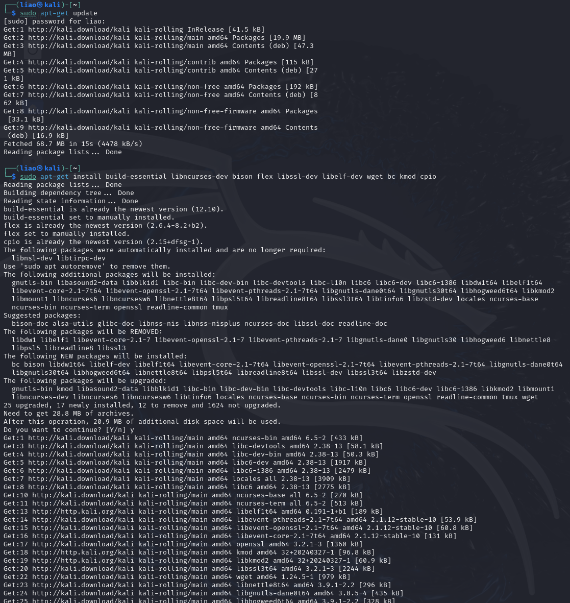
- 下载内核源代码并解压缩
cd /usr/src
sudo wget https://cdn.kernel.org/pub/linux/kernel/v6.x/linux-6.9.6.tar.xz
sudo tar -xf linux-6.9.6.tar.xz
cd linux-6.9.6
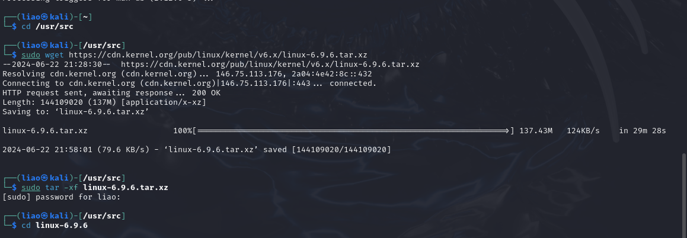
- 复制当前内核配置并配置内核选项，保存退出即可
sudo cp /boot/config-$(uname -r) .config
sudo chown $USER:$USER .config
make menuconfig
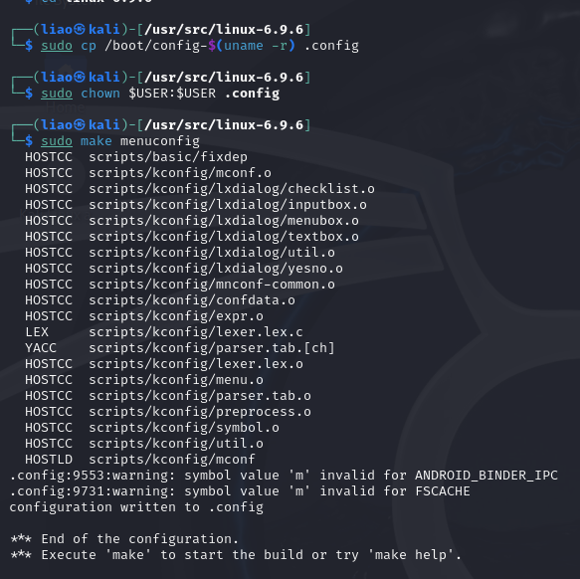
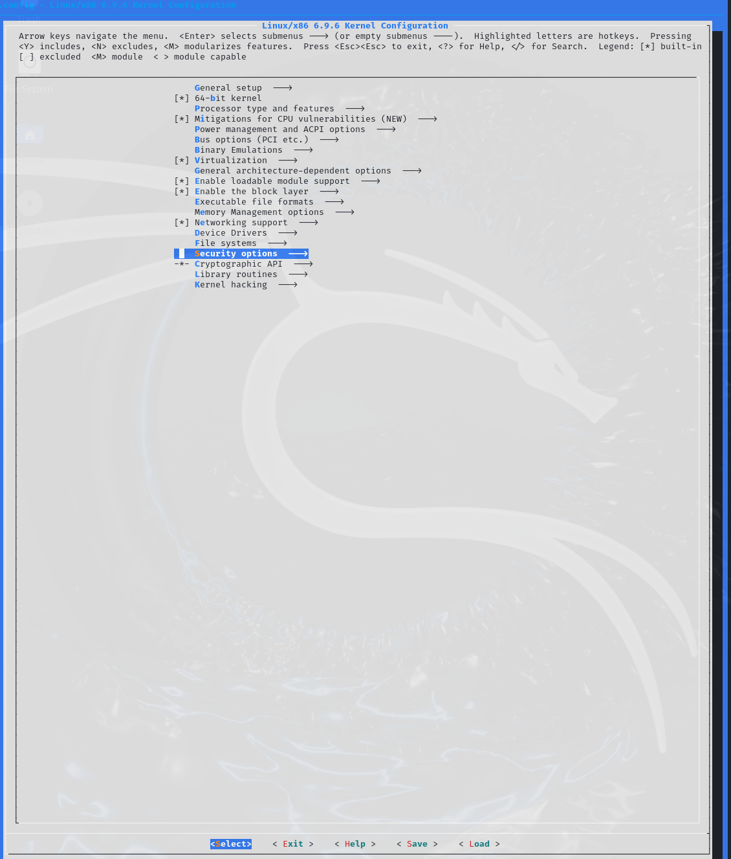
- 编译内核和内核模块
Sudo make -j$(nproc)
等待时间长一点
部分截图
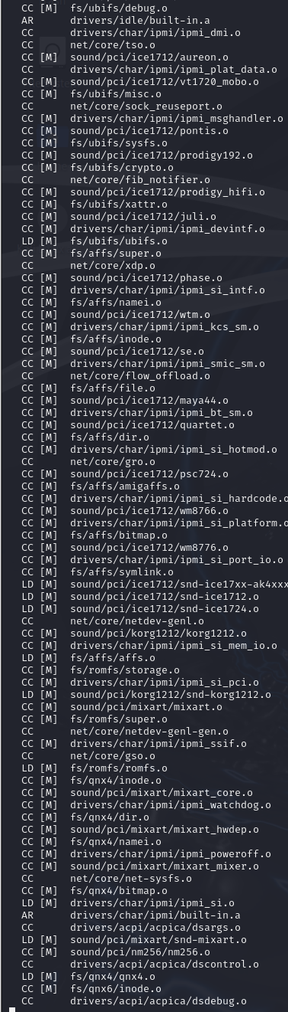
sudo make modules_install
- 安装编译好的内核
Sudo make install
- 更新Grub引导配置并重启
sudo update-grub
sudo reboot
- 验证是否成功启动内核
uname -r
输出显示新内核版本号
- 实验结果与分析
在本次实验中，成功地下载了 Linux 内核源码并完成编译的工作，同时还完成了编译内核模块与安装新内核的工作
重新进入系统，我们可以看到我们的内核版本已经被替换为6.9.6。
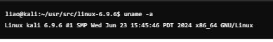
- 问题总结
- 在进行到第5步编译内核模块的时候会出现问题，查找资料只能重新去编译内核，删除之前的编译内容，最后发现是之前的依赖软件没有安装完全。
Sudo make clean
Sudo make mrproper
重新安装一些依赖就可以了
- 源代码
sudo apt-get update
sudo apt-get install build-essential libncurses-dev bison flex libssl-dev libelf-dev wget
cd /usr/src
sudo wget https://cdn.kernel.org/pub/linux/kernel/v6.x/linux-6.9.6.tar.xz
sudo tar -xf linux-6.9.6.tar.xz
cd linux-6.9.6
sudo cp /boot/config-$(uname -r) .config
sudo chown $USER:$USER .config
make menuconfig
Sudo make -j$(nproc)
sudo make modules_install
Sudo make install
sudo update-grub
sudo reboot
uname -r

